BAB III
METODOLOGI PENELITIAN
3.1 Diagram Alir peneliti.
Mulai
Studi Literatur
Pengumpulan Referensi / jurnal Tentang Penelitian

Persiapan:
Alat uji penelitian dan alat ukur

Pengujian
Pengambilan
Data

tidak
Data Berhasil

ya
yyaa
Analisa data
Penyusunan Laporan

Kesimpulan
Selesai

3.1 Diagram Alir Penelitian
Dalam pengujian StudiPerformansi penukar Kalor Untuk pemanas Air yang di bantu dengan Colektor surya tipeVakum Cup perlu dilakukan persiapan yang matang sebelum melakukan penelitian , dan prosudur-prosudur yang harus dilakukan selama penelitian sehingga penulis dapat menyelesaikan penelitian ini . Adapun tahap-tahap dan prosedur yang harus dilakukan selama penelitian berlangsung mengacu pada diagram alir penelitian.
3.2. Instalasi Pengujian.
a. Gambar alat uji
16
15
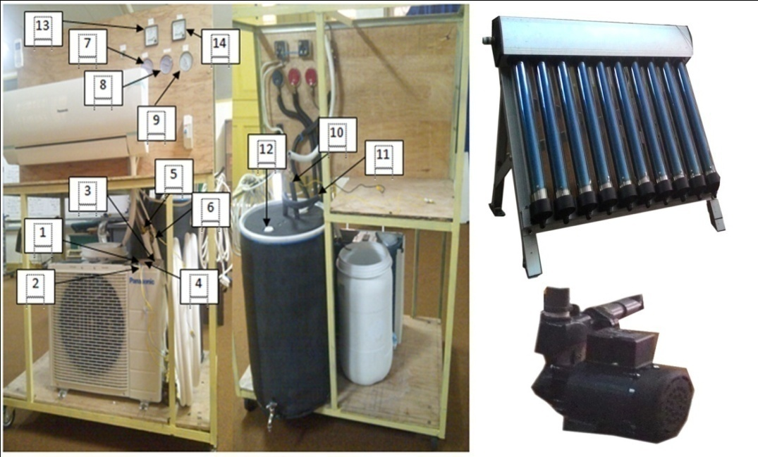

17

Gambar 3.2 Alatuji penukarkalor
Keterangan alat Uji penukar Kalor:
- Temperatur refrigeran masuk kompresor = T1
- Temperatur refrigeran keluar kompresor = T2
- Temperatur refrigran masuk kondensor = T3
- Temperatur refrigeran keluar kondensor = T4
- Temperatur refrigeran masuk Evaporator = T5
- Temperatur refrigran keluar Evaporator = T6
- Tekanan kompresor = P1
- Tekanan refrigeran masuk ke tangki pemanas air = P2
- Tekanan evaporator = P3
- Temperatur masuk tangki air = Tmt
- Temperatur keluar tangki air = Tkt
- Temperatur air yang di dapat
- Volumeter = V
- Amper meter = A
- Temperatur fluida air masuk ke kolektor vakum surya = T1
- Temperatur fluida air keluar dari kolektor Vakum surya = T2
- Pompa air
b.Sekemapengujian
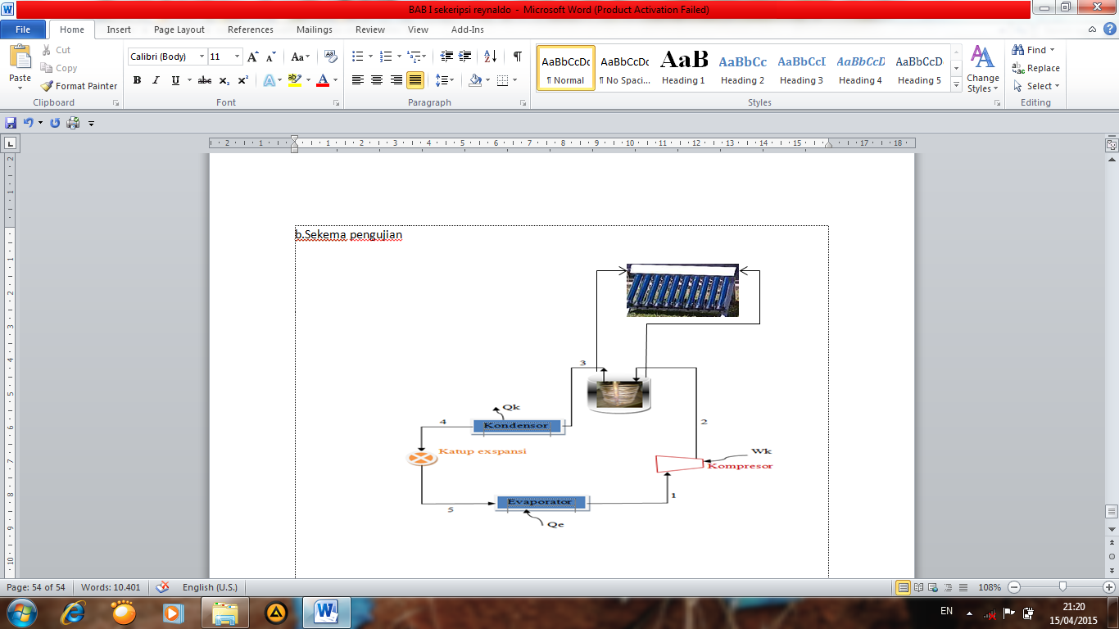
Gambar 3.3 Skema pengujian pengkondisian udara

3.3 Peralatan
Sebelum melakukan penelitian ada beberapa peralatan yang digunakan. Adapun alat yang digunakan sebagai berikut :
- Termokopel
Termokopel merupakan sensor suhu yang terdiri atas sepasang penghantar yang berbeda disambung las atau dileburkan bersama pada satu sisi membentuk penghantar ”hot” atau sambungan pengukuran yang ada ujung-ujung bebasnya untuk menghubungkan dengan penghantar ”cold” atau sambungan referens. Termokopel yang digunakan pada penelitian kali ini adalah termokopel tepe ‘K’. Termokopel tipe ‘K’ ini digunakan untuk mengukur rentang temperatur antara -200$°C$ hingga +1200$°C$.

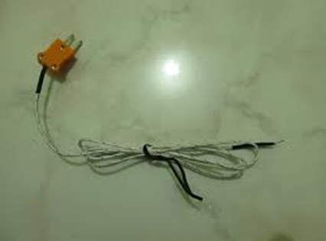
Gambar 3.4 Termokopel
2. Thermometer Digital
Prinsip kerja Termometer Digital.
Termometer digital, biasanya menggunakan termokope sebagai senso rnya untuk membaca perubahan nilai tahanan. Secara sederhana termokopel berupa dua buah kabel dari jenis logam yg berbeda yang ujungnya, hanya ujungnya saja, disatukan (dilas).Titik penyatuan ini disebut hot junction .Prinsip kerjanya memanfaatkan karakteristik hubungan antara tegangan (volt) dengan temperatur. Setiap jenis logam, pada temperatur tertentu memiliki tegangan tertentu pula. Pada temperatur yang sama, logam A memiliki tegangan yang berbeda dengan logam B, terjadilah beda tegangan (kecil sekali, miliVolt) yang dapat dideteksi. Jadi dari input temperatur lingkungan setelah melalui termokopel terdeteksi sebagai perbedaan tegangan (volt). Beda tegangan ini kemudian dikonversikan kembali nilai arusnya melalui pengkomparasian dengan nilai acuan dan nilai offset di bagian komparator, fungsinya untuk menerjemahkan setiap satuan amper ke dalam satuan volt kemudian dijadikan besaran temperatur yang ditampilkan melalui layar/monitor berupa seven segmen yang menunjukkan temperatur yang dideteksi oleh termokopel.

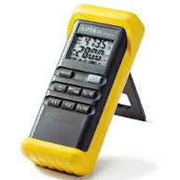
Gambar 3.5 Thermometer Digital

3. Ampermeter
Ampermeter adalah alat yang digunakan untuk mengukur Kuat narus listrik yang ada dalam rangkaian tertutup.
Ampermeter biasanya dipasang berderet dengan element listrik. Cara mengunakannya adalah menyisipkan ampermeter secara langsung ke rangkaian.
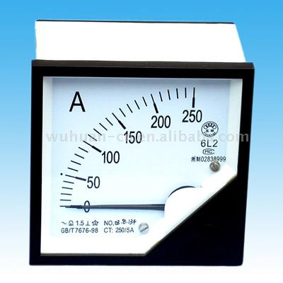

Gambar 3.6 Ampermeter
4. Voltmeter
Voltmeter adalah alat/perkakas untuk mengukur besar teganga listrik dalam suatu rangkaian listrik. Voltmeter disusun secara paralel terhadap letak komponen yang diukur dalam rangkaian. Alat ini terdiri dari tiga buah lempengan tembaga yang terpasangpada sebuah bakelite yang dirangkai dalam sebuah tabung kaca atau plastik. Lempengan luar berperan sebagai anoda sedangkan yang di tengah sebagai katoda. Umumnya tabung tersebut berukuran 15 x 10cm (tinggi x diameter).

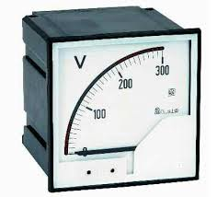

Gambar 3.7 Voltmeter
5. Pressure Gauge
Pressure Gauge berfungsi untukmengukur tekanan baik gas ataupun udara. Pressure adalah perbandingan dari gaya dibagi luas penampang. Satuan Internasional dari pressure adalah Newton/m² atau biasa disebut juga dengan Pascal.
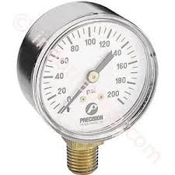

Gambar 3.8 Pressure Gauge
- Solarimeter
Berfungsi untuk mengukur intensitas cahaya matahari, Alat ini terdiri dari sebuah silinder yang di dalamnya berisi elemen-elemen silicon yangdihubungkan dengan amperemeter. Di bagian atas silinder ditutup dengan kubah kacaditeruskan ke silicon untuk diubah menjadi energi listrik. Sedangkan satuan yang digunakanadalah w/m²

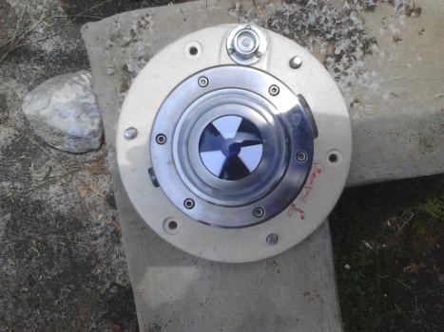
Gambar 3.9 Solarimeter
- Multitester
Berfungsi Untuk Mengukur arus listerik. Multimeter atau sering juga disebut dengan istilah multitester merupakan salah satu toolkit penting bagi para praktisi elektronika. Multimeter adalah gabungan dari beberapa alat ukur elektronik yang dikemas dalam satu kemasan. Pada umumnya setiap “multimeter” minimal memiliki 3 fungsi ukur yaitu sebagai alat ukur arus (Ampere Meter), alat ukur tegangan (Volt Meter) dan alaut ukur resistansi (Ohm Meter). Karena 3 fungsi ukur tersebut selalu dimiliki oleh multimeter / multitester maka sering juga disebut sebagai AVO meter. Akan tetapi sesuai perkembangan teknologi maka multimeter pada saat ini ada yang telah memiliki fungsi lain sebagai alut ukur kapasitansi kapasitor, sebagai alat ukur frekuensi dan sebagai alat ukur faktor penguatan transistor.
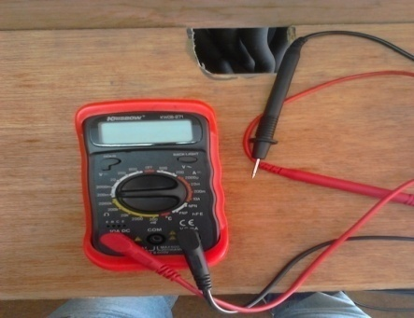
Gambar 3.10 Multitester

- RH meter
Berfungsi Untuk mengukur kelembaban udara yang di hasilakn dari evaporator AC (Air conditioner) Satuan nya ( ⁰C) / ( ⁰K)
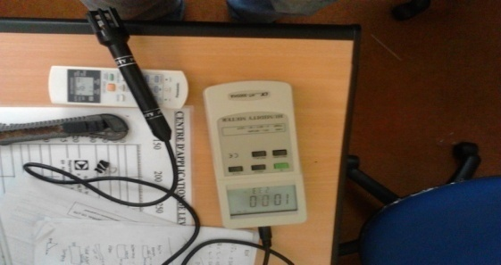
Gambar 3.11 RH meter
- Thermometer Batang
Untuk menukur temperatur lingkungan
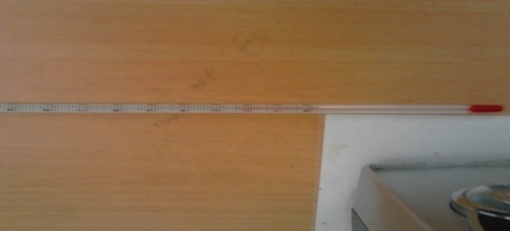
Gambar 3.12 Thermometer batang
- Gelas ukur
Untuk mengukur air kondensat yang dihasilkan oleh evaporator
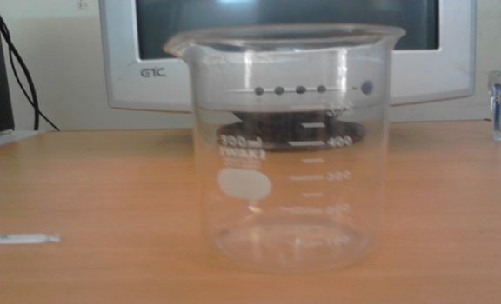
Gambar 3.13 Gelas ukur

10 . Stopwatch
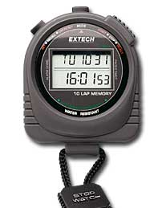
adalah alat yang digunakan untuk mengukur lamanya waktu yang diperlukan dalam kegiatanpengujian.

Gambar 3.14 Stopwatch

11 Isolasi
Isolasi yang dimaksud adalah bahan yang digunakan untuk melapisi bagian luar tangki penampung air yang digunakan pada tugas akhir kali ini. Dimana isolasi tersubut berguna untuk menahan panas yang masuk kedalam tangki agar panas air tetap terjaga pada saat dibutuhkan. Isolasi ini menggunakan bahan jenis busa yang dapat menahan panas dengan nilai Konduktivitas termal.


Gambar 3.15 Isolasi

12. Tangki Air
Tangki air ini digunakan untuk menampung air yang akan di panaskan oleh mesin pengkondisian udara yang akan dilakukan penelitianya. Kapasitas tangki nya adalah 250 liter.
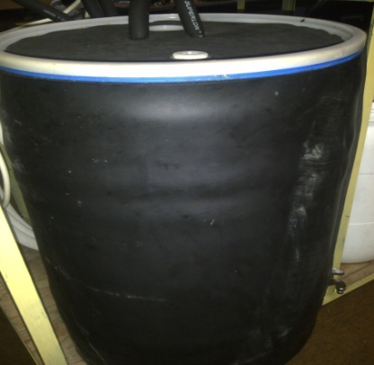

Gambar 3.16 Tangki Air
13. Pipa Tembaga ¼
Digunakan untuk mengalirkan freon dari mesin pengkondisian udara yang akan memanaskan air dalam tangki penampungan.
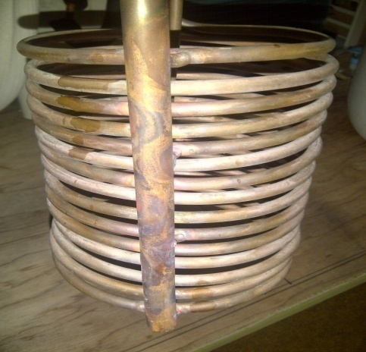

Gambar 3.17 Pipa Tembaga ¼ In

3.4. Metode Pengambilan Data
Pengambilan data ini dilakukan selama 2 jam, dimana setiap 15 menit data di ambil dan di catat pada bagian-bagian yang sudah ditentukan seperti temperatur pada kompresor, kondensor, evaporator, temperatur refrigrant masuk tangki,adalah tekanan refrigran keluar kompresor, tekanan tinggi refrigran yang akan masuk kondensor, data temperatur air, data, dan data intensitas surya temperatur air masu kekolektor dan temperatur air keluar dari kolektor, dan mengukur intensitas cahaya matahari dengan menggunakan solariymeter,dan jugak mengukur temperature lingkungan di sekitar kolektor surya dengan menggunakan termo meter batang.
Dan penulis jugak mengukur kelembapan udara dan temperatur ruangan yang berada di evaporator dengan menggunakan alatukurRH meter .Penulis jugakmengukur air dari hasil kondensat dari evaporator dengan menggunakan gelasukur.
Bila pengambilan data sudah selesai maka akan di dapat temperatur air. Untuk melakukan penelitian selanjutnya air yang sudah di pergunakan sebelumnya di buang terlebih dahulu, kemudian diganti dengan air yang baru dan di tambah volumenya sebanyak 5 liter dari volume sebelumnya. Begitu seterusnya hinga volume air mencapai batas maxsimal kemampuan mesin pengkondisian udara ini.

Langkah-langkah pengujian
- Siapkan peralatan yang akan dipergunakan pada pengujian kali ini.
- Cek alat pengkondisian udara layak atau tidak di operasikan.
- Isi tangki air dengan volume air yang sudah ditentukan.
- Pastikan alat pengambil data sudah terpasang dengan benar pada titik-titik pengambilan data yang sudah ditentukan.
- Letakkan kolektor surya ke lingkungan yang terkena cahaya matahari langsung
- Setelah itu letakan juga alat solariy meter di dekat kolektor vakum surya, yang berfungsi untuk mengukur intensitas cahaya matahaari.
- Letak kan lah termometer batang kelingkungan, agar kita mengetahui berapa temperatur lingkungannya.
- Siapkan gelas ukur, yang tujuannya untuk mengukur berapa jumlah air yang di hasil kan oleh kondensat dari evaporator.
- Sebelum menjalankan mesin pengkondisian udara catat temperatur pada kompresor, kondensor, evaporator, refrigeran masuk dan keluar tangki air serta tekanan kompresor, pemanas air, dan evaporator.
- Nyalakan mesin penukar kalor
- Setelah mesin pengkondisian udara menyala selamat 15 menit catat kembali data-data temperatur dan tekanan yang di dapat dari kompresor, kondensor, evaporator, refrigerant masuk dan keluar tangki air serta tekanan kompresor, pemanas air, dan evaporator.
- Begitu seterusnya hingga pengujian dilakukan selama 2 jam atau selama 120. menit dengan mengambil data setiap 15 menit.
- Jika sudah selesai matikan mesin pengkondisian udara.

3.5. Waktu dan Tempat Penelitian
Waktu : Bulan Desember 2014 – April 2015
Tempat: Penelitian dilakukan pada Laboratoruim Teknik Pendingin Jurusan Teknik Mesin Fakultas Teknologi Industri Kampus III Universitas Bung Hatta.
3.6. Pengambilan data dan pengolahan data
Data yang telah di buat / diambil diolah dan dianalisa dengan menggunakan Rumus, tabel dan grafik.
Tabel format pengambilan data.
